2018-2019南京航空航天大学·高等数学(A卷试题)
一、填空题(每小题3分,共24分):
1.设函数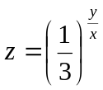,则 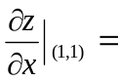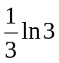.
2.设连续,交换二次积分的次序: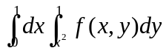=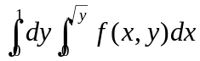.
3.设∑是上半球面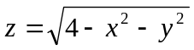,则曲面积分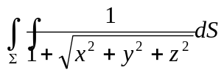=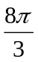。
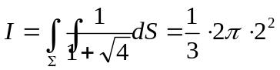
4.设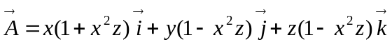 ,则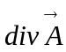=3.
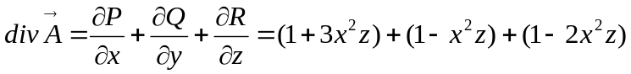
5.函数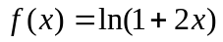 展开成x的幂级数为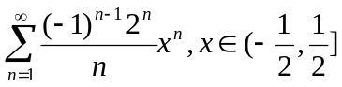.
6.已知幂级数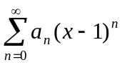在x=-1收敛,则该幂级数在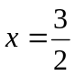的敛散性为：绝对收敛.
7.已知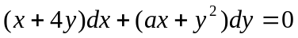是全微分方程,则a = 4.
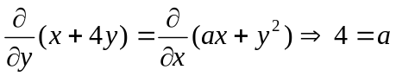
二、(6分) 设y=y(x)是由方程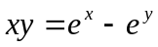 确定的函数,试计算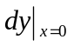.
解：设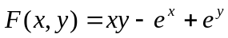则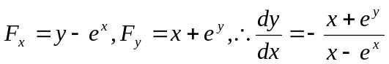
由
三、(8分)设f是任意二阶可导函数,并设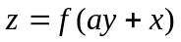,满足方程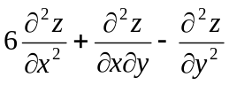=0 ,试确定a的值.
解：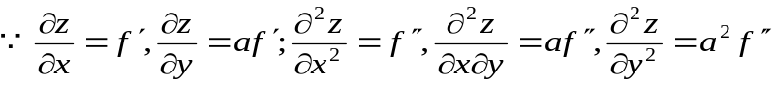由题设有:
- (6分)计算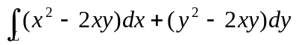,其中L是抛物线上点(-1,1)到(1,1)的一段弧.
解:
五、(10分)判别下列级数的敛散性:
(1)(4分)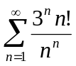 .
(2)(6分)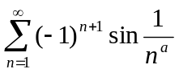 ,若收敛,指明是条件收敛还是绝对收敛.
解:(1)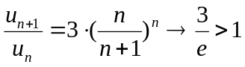故由"比值判别法"知原级数发散.
(2)当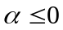时,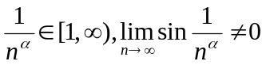(振荡无极限)此时原级数发散;
当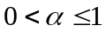时,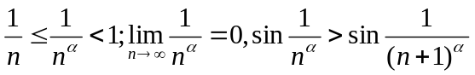由莱布尼茨定理知此时原级数收敛.而由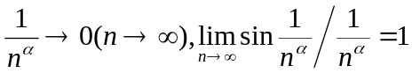,知级数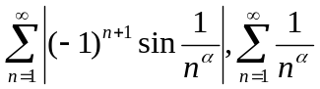同敛散，而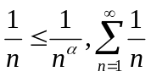发散;故此时原级数条件收敛.
当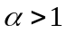时,此时也有级数同敛散，故当时原级数绝对收敛.
- (8分)将函数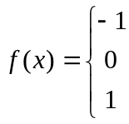 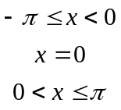展开成傅里叶级数.
解:
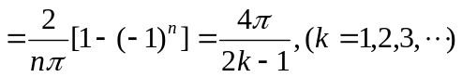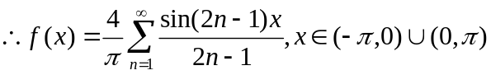
- (10分)求幂级数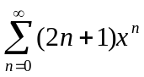的收敛域及和函数,并求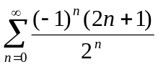的值.
解: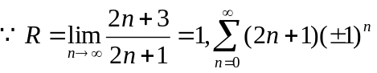都发散.所求收敛域为(-1,1).
令
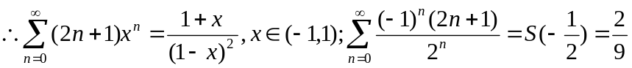.
- (10分)计算曲面积分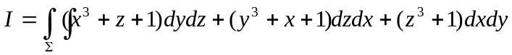,其中∑是上半球面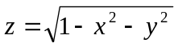 的上侧.
解:设辅助圆面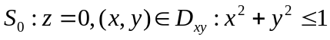的下侧,则:
十、(8分)设定义在(-∞,+∞)上的函数f(x),对任意x,y∈(-∞,+∞),满足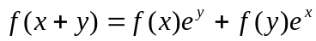,且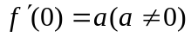,
(1)证明:对任意x∈(-∞,+∞),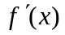存在,并求出函数;
(2)将展开成(x-1)的幂级数,并求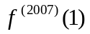.
(1)证: 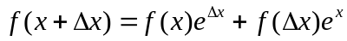,
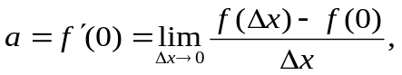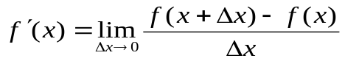=
=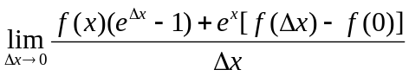
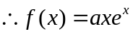
- 解:
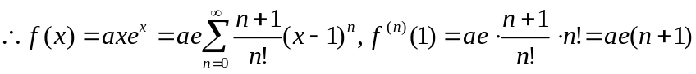
故